《程序设计基础》
实验指导书

内蒙古工业大学信2021年9月
目录
《程序设计基础》实验教学大纲 1
Visual C++ 6.0编程环境简介 3
实验一 程序流程的控制 9
实验二 数组、结构体与指针的综合应用 11
实验报告编写要求 12
实验报告编写模板 13

《程序设计基础》实验教学大纲
一、基本信息

课程编码 | 020524001 |  |  | 课程学时 | 48
课程类别 | 学科基础课程 | 实验总学时 | 8 | 开出学期 | 第一学期
开出单位 | 信息学院计算机系 | 适用专业 | 计算机科学与技术

二、实验安排

序号 | 实 验 项 目 | 实验学时 | 每组人数 | 实验类型 | 开出要求
1 | 程序流程的控制 | 4 | 1 | 设计 | 必做
２ | 数组、结构体与指针的综合应用 | 4 | 1 | 设计 | 必做

三、实验目的、内容与要求
实验一 程序流程的控制
（一）实验目的
1.提高综合应用流程控制语句的能力；
2.提高对复杂流程结构的程序的编写能力和调试能力。
（二）实验内容
从以下题目中选做4个题目，要求7题和8题必做。
1．计算并输出“九九乘法表”。
2．输入2个正整数a和n，求a + aa + aaa + aa…a(n个a)之和。
3．输入2个正整数m和n(m≥1,n≤1000)，输出m～n之间的所有完数。完数就是因子之和与它本身相等的数。
4．输入两个正整数，求它们的最大公约数和最小公倍数。
5．输入一个整数，判断该数是否是素数。
6．输出100到200之间所有的素数
7．搬运砖块：已知男人一人搬3块，女人一人搬2块，小孩两人搬一块，问用45人正好搬45块砖，有多少种搬法？
8．猴子吃桃问题 猴子第一天摘下若干个桃子，当即吃了一半多一个。第二天早上又吃了剩下的一半多一个。以后每天早上都吃了前一天剩下的一半多一个。到第十天早上想再吃时，发现就剩下1个桃子了。求第一天共摘了多少个桃子。
（三）实验要求
1.调试上机范例程序要记录调试过程中出现的问题及解决办法；
2.自编程序要规范、正确，上机调试过程和结果要有记录，并注意调试程序集成环境的掌握及应用，不断积累编程及调试经验；
3.做完实验后，写出本实验的实验报告。

实验二 数组、结构体与指针的综合应用
（一）实验目的
1.掌握结构体的用法；
2.掌握数组的用法；
3.掌握指针的用法；
4.理解链表的概念，初步学会对链表进行操作。
（二）实验内容
设计一种结构体，用来保存学生信息(包括学号、姓名、三科成绩、平均成绩)。除平均成绩外，各项数据均由键盘输入。现在要求输入若干学生的信息，并实现以下功能：(可以使用数组或链表实现)
1）计算学生的平均成绩，并填入相应的数据域；
2）插入学生；
3）删除学生；
4）查询学生。
（三）实验要求
1.调试上机范例程序要记录调试过程中出现的问题及解决办法；
2.自编程序要规范、正确，上机调试过程和结果要有记录，并注意调试程序集成环境的掌握及应用，不断积累编程及调试经验；
3.做完实验后，写出本实验的实验报告。
四、考核方式
根据实验预习、实验能力、实验效果和实验报告的完成情况确定最终的实验成绩。实验成绩占课程总成绩的20%。
五、建议教材与教学参考书
1、建议教材
[1] 刘白林编.《C语言程序设计基础》.北京：北京航空航天大学出版社。2016
[2] 谭浩强编.《C程序设计》.第四版.北京：清华大学出版社.2010
2、教学参考书
[1]裘宗燕编.《从问题到程序—程序设计与C语言引论》.第一版.北京：机械工业出版社.2005
[2]张长海等著.《程序设计基础》.第一版.北京：高等教育出版社.2008
[3]熊壮等编.《计算机程序设计基础》.第一版.北京：机械工业出版社.2005
[4]Matthias Felleisen等著.黄林鹏等译.《程序设计方法》.第一版.北京：人民邮电出版社.2007
六、编制说明
编制者：基础教学课程组 组长：郭林
执笔人：李文静 编制时间：2018年9月

Visual C++ 6.0编程环境简介
使用计算机完成解题需要分3个过程：编辑、编译和运行程序。目前，编译环境都朝集成环境和可视化编程方向发展。由于集成环境功能强大，也使其具有一定的复杂性。典型的是Visual C++ 6.0（以下简称VC），它提供了MFC类库，实现了许多Windows自动编程功能。因此，用好语言工具和环境，也是提高编程效率的因素之一。
VC是目前较流行的软件，可用来编写控制台程序。为了方便程序的调试，下面简要介绍VC的使用方法。
一、启动VC
VC是一个庞大的语言集成工具，经安装后将占用几百兆磁盘空间。从“开始”—“程序”—“Microsoft Visual Studio 6.0”—“Microsoft Visual C++ 6.0”，可启动VC，屏幕上将显示图1所示的窗口。
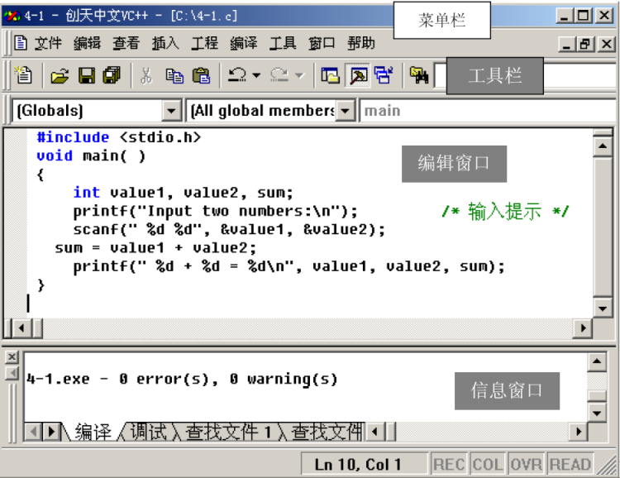
图1 VC窗口
二、新建/打开C程序文件
选择“文件”菜单的“新建”菜单项，单击如图2所示的“文件”标签，选中“C++ Source File”，在右侧的“文件”框中输入C程序的文件名（默认的扩展名为.cpp，本课程的源程序扩展名应为.c）,在“目录”框中给出所建立文件存放位置的路径，最后，单击“确定”按钮，然后在编辑窗口中输入程序。
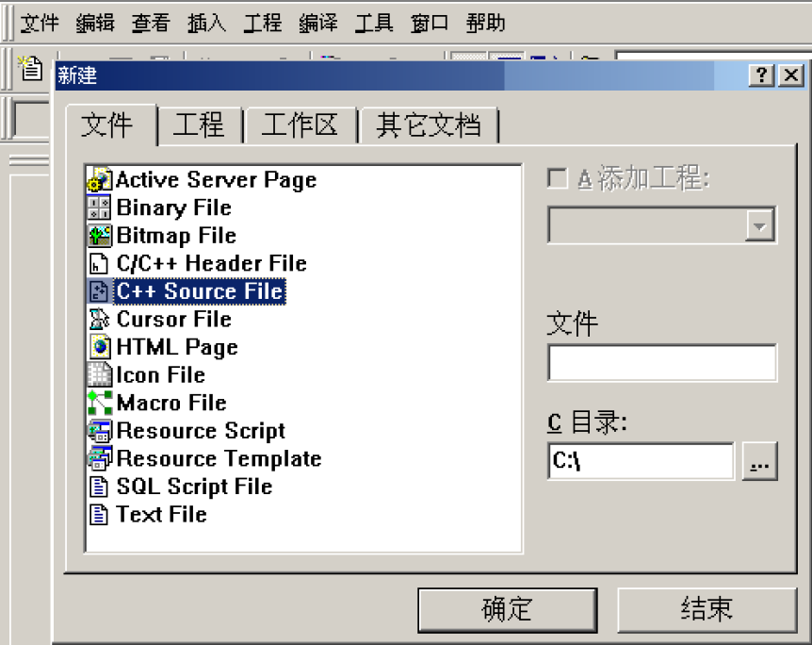
图2 新建文件
如果程序已经输入过，可选择“文件”菜单的“打开”菜单项，并在查找范围中找到正确的文件夹，调入指定的程序文件。
三、输入、编辑源程序
在VC的编辑窗口中输入和编辑源程序。
四、保存程序
当需要保存文件时，可选择“文件”菜单的“保存”菜单项；当需要换名保存时，可选择“文件”菜单的“另存为”菜单项，并指定扩展名“.C”，否则系统将按扩展名“.CPP”保存。如图3所示。
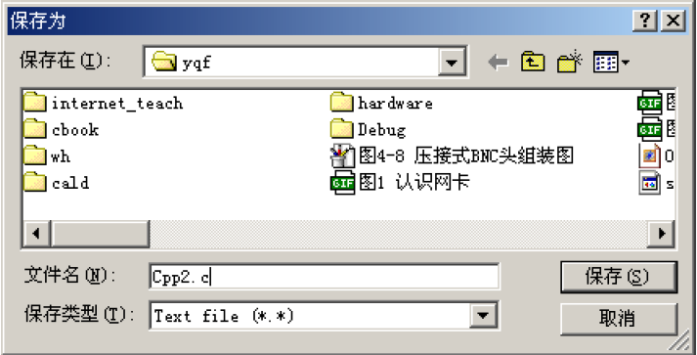
图3 指定保存文件名
五、编译程序
使用VC“编译”菜单中的“构件”菜单项，如图4所示，也可使用快捷键【F7】。在编译连接过程中VC将保存该新输入的程序，并生成一个同名的工作区。如果程序没有错误，将在图5信息窗口中显示内容：“0 error(s)，0 warning(s)”，表示没有任何错误。有时出现几个警告性信息(warning)，不影响程序执行，但建议纠正被警告内容。假如有致命性错误（error），如图6所示，双击某行出错信息，程序窗口中会指示对应出错位置，根据信息窗口的提示分别予以纠正。
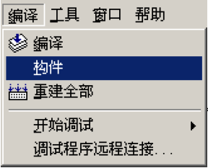
图4 编译连接菜单
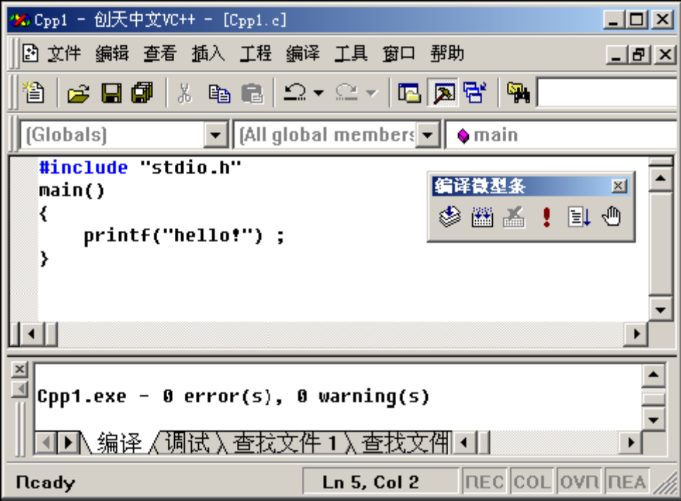
图5 编译连接正确
五、运行程序
用“编译”菜单中的“执行”菜单项（或快捷键【Ctrl】+【F5】）执行程序。当运行C程序后，VC将自动弹出数据输入输出窗口，如图7所示。按任意键将关闭该窗口。
对于编译连接执行操作，VC还提供了一组工具按钮，如图8所示。
六、关闭程序工作区
当一个程序编译连接后，VC系统自动产生相应的工作区，以完成程序的运行和调试。若想执行第二个程序时，必须关闭前一个程序的工作区，然后通过新的编译连接，产生第二个程序的工作区。否则的话运行的将一直是前一个程序。
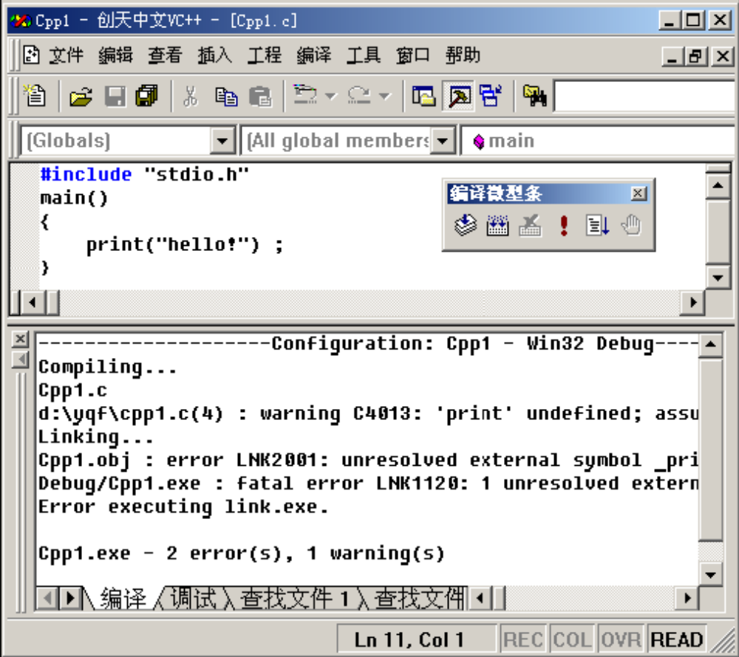
“文件”菜单提供关闭程序工作区功能，如图9，执行“关闭工作区”菜单功能，然后在如图10对话框中选择“否”。如果选择“是”将同时关闭源程序窗口。
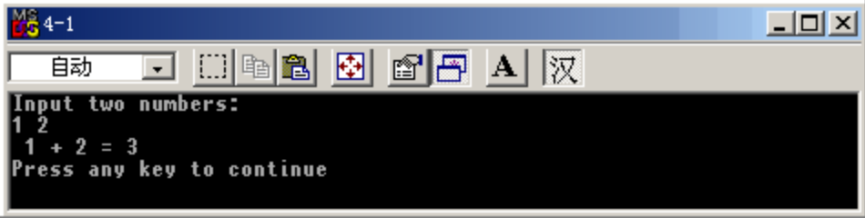
图6 编译连接出错
图7 数据输入输出窗口

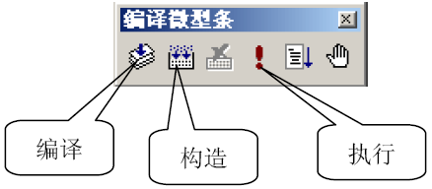
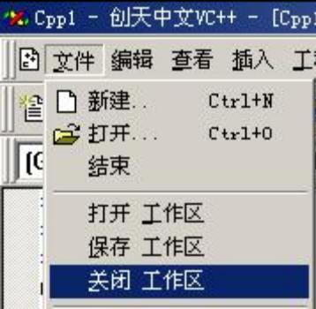
图8 编译、连接和执行按钮工作组
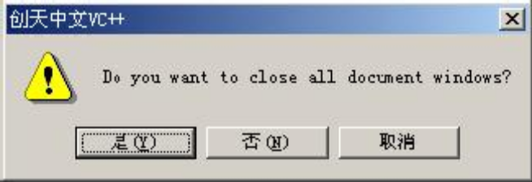
图9 关闭工作区菜单
图10 关闭工作区操作

实验一 程序流程的控制
一、实验目的
1.提高综合应用流程控制语句的能力；
2.提高对复杂流程结构的程序的编写能力和调试能力。
二、实验要求
1.调试上机范例程序要记录调试过程中出现的问题及解决办法；
2.自编程序要规范、正确，上机调试过程和结果要有记录，并注意调试程序集成环境的掌握及应用，不断积累编程及调试经验；
3.做完实验后，写出本实验的实验报告。
三、实验设备和环境
奔腾以上计算机，Visual C++ 6.0编程环境。
四、实验步骤和内容
1．计算并输出“九九乘法表”。
输出格式可参照以下示例。
1*1=1
1*2=2 2*2=4
1*3=3 2*3=6 3*3=9
……
1*9=9 2*9=18 3*9=27 …… 9*9=81

2．输入2个正整数a和n，求a + aa + aaa + aa…a(n个a)之和。
3．输入2个正整数m和n(m≥1,n≤1000)，输出m～n之间的所有完数。完数就是因子之和与它本身相等的数。
4．输入两个正整数，求它们的最大公约数和最小公倍数。
辗转相除法：两数相除，若不能整除，则以除数作为被除数，余数作为除数，继续相除，直到余数为0时，当前除数就是最大公约数。而原来两个数的积除以最大公约数的商就是最小公倍数。
5．输入一个整数，判断该数是否是素数。
所谓素数是指除了1和它本身以外，不能被任何整数整除的数。
判断一个整数m是否是素数，只需把m被2~m-1之间的每一个整数去除，如果都不能被整除，那么m就是一个素数
另外判断方法还可以简化。m不必呗2~m-1之间的每一个整数去除，只需被2~√m之间的每一个整数去除就可以了。如果m不能被2~√m间任一整数整除，m必定是素数。
6．输出100到200之间所有的素数
7．搬运砖块：已知男人一人搬3块，女人一人搬2块，小孩两人搬一块，问用45人正好搬45块砖，有多少种搬法？
8．猴子吃桃问题 猴子第一天摘下若干个桃子，当即吃了一半多一个。第二天早上又吃了剩下的一半多一个。以后每天早上都吃了前一天剩下的一半多一个。到第十天早上想再吃时，发现就剩下1个桃子了。求第一天共摘了多少个桃子。

实验二 数组、结构体与指针的综合应用

一、实验目的
1.掌握结构体的用法；
2.掌握数组的用法；
3.掌握指针的用法；
4.理解链表的概念，初步学会对链表进行操作。
二、实验要求
1.调试上机范例程序要记录调试过程中出现的问题及解决办法；
2.自编程序要规范、正确，上机调试过程和结果要有记录，并注意调试程序集成环境的掌握及应用，不断积累编程及调试经验；
3.做完实验后，写出本实验的实验报告。
三、实验设备和环境
奔腾以上计算机，装有Visual C++ 6.0编程环境。
四、实验步骤和内容
给设计一种结构体，用来保存学生信息（包括学号、姓名、三科成绩、平均成绩）。除平均成绩外，各项数据均由键盘输入。现在要求输入若干学生的信息，并实现以下功能：（可以使用数组或链表实现）
1）计算学生的平均成绩，并填入相应的数据域；
2）插入学生信息；
3）删除学生信息；
4）查询学生信息。

实验报告编写要求

预习报告包含以下内容：
- 实验目的

自己撰写具体内容
- 实验用设备、软件环境

自己撰写具体内容
- 实验原理、方案设计、流程图、预编程序

实验报告包含以下内容：
- 实验设备和软件环境

自己撰写具体内容
- 实验步骤、程序调试方式

自己撰写具体内容
- 结果

分别按功能截取程序运行界面逐个说明
- 实验中存在的问题

自己撰写具体内容
- 体会及思考

自己撰写具体内容

实验报告编写模板

模板见下几页所示

内蒙古工业大学信息工程学院

实 验 报 告

课程名称：
实验名称：
实验类型： 验证性□ 综合性□设计性□
实验室名称：
班级： 学号：
姓名： 组别：
同组人： 成绩：
实验日期：

实验报告撰写要求

- 实验前用预习报告纸撰写预习报告，预习报告包括以下内容
  - 实验目的
  - 实验用仪器设备、器材或软件环境
  - 实验原理、方案设计、程序框图、预编程序等
  - 实验过程中需要记录的实验数据表格
- 实验过程中，要认真观察，仔细记录
- 完成实验后用实验报告纸撰写实验报告，包括以下内容
  - 仪器设备型号及编号
  - 实验器材或软件环境
  - 实验步骤、程序调试方法
  - 实验数据处理及结果分析
  - 实验中存在的问题
  - 体会及思考题
- 报告撰写时，要求格式规范、书写整齐

预习报告成绩： 指导教师审核（签名）： 年 月 日
预习报告

实验报告成绩： 指导教师审核（签名）： 年 月 日
实验报告

